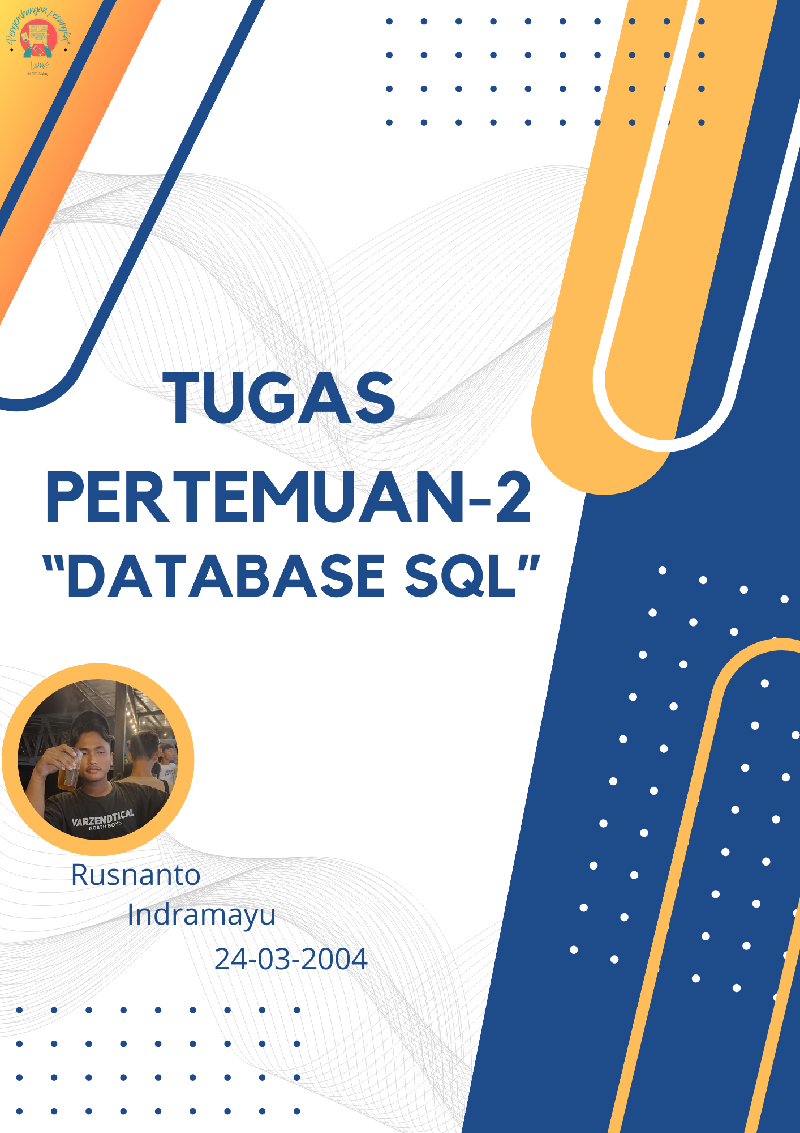

# “QUESTION”

1. Definisi Data Model!
2. Operasi dasar yang disediakan oleh system basis data adalah?
3. Sebutkan skema Object-based logical model dan jelaskan!
4. Sebutkan skema Record-based logical model dan jelaskan!
5. Sebutkan 3 unsur entity relationship model beserta symbolnya?

# “ANSWER”

1. Data Model adalah sekumpulan konsep yang digunakan untuk menjelaskan struktur logika dari basis data (database structure) dan memberikan gambaran tingkat-tingkat abstraksi data (data abstraction). • Data model juga mencakup sekumpulan operasi (basic & user-defined) yang dapat dilakukan terhadap data yang dihimpun dalam basis data.
2. Di dalam sebuah disk, basis data dapat diciptakan dan dapat pula ditiadakan. Di dalam sebuah disk, kita dapat pula menempatkan beberapa (lebih dari satu) basis data. Sementara dalam sebuah basis data, kita dapat menempatkan satu atau lebih file/tabel. Pada file/tabel inilah sesungguhnya data dapat disimpan/ditempatkan. Setiap basis data umumnya dibuat untuk mewakili sebuah semesta data yang spesifik. Misalnya, ada basis data kepegawaian, basis data akademik, basis data inventori (pergudangan), dan sebagainya. Sementara dalam basis data akademik, misalnya kita dapat menempatkan file mahasiswa, file mata_kuuliah, file dosen, file jadual, file kehadiran, file nilai, dan seterusnya. Operasi yang berkenaan dengan pembuatan objek(Basis Data) merupakan operasi awal yang hanya dilakukan sekali dan berlaku seterusnya. Sedang operasi-operasi yang berkaitan dengan isi tabel (data) merupakan operasi rutin yang akan berlangsung berulang-ulang dan karena itu operasi-operasi inilah yang lebih tepat mewakili aktivitas pengelolaan (*management*) dan pengolahan (*processing*) data dalam basis data.
3. Data di representasikan dalam bentuk object di dunia nyata Class blue print dari object Object instan dari class Merupakan himpunan data dan relasi yang menjelaskan hubungan logik antar data dalam suatu basis data berdasarkan objek datanya,

* Entity-relationship model
* Object-oriented model
* Semantic model
* Fungsional model

1. Implementasi dari konsep data model yang dapat dimengerti oleh end user, menggambarkan organisasi data dalam komputer, tanpa detil penyimpanan dalam komputer. Disebut sebagai record-based data model, karena merepresentasi data dalam bentuk record structure. Konsep ini digunakan untuk menjelaskan skema tradisional database seperti hierarchical databases, network model dan relational database.

* Relationship model
* Network model
* Hierarchical model

1. - function – file/database – input/output - flow

